中国极限运动大会斯篮搏运动项目
竞赛规程

一、竞赛时间和地点：
时间：2019年8月18日-21日
地点：河南省濮阳市水秀广场
二、竞赛项目：
（一）斯篮搏4对4全场竞技赛（SlamBall Full-On 4VS4 Format）；
（二）斯篮搏自由式扣篮表演赛。
三、参赛单位：
全国重点高校及俱乐部代表队伍。
四、参赛要求：
每队要求参赛队员6-8名，领队、教练2名。球员可兼报两项比赛。
五、竞赛方式：
（一）斯篮搏正式比赛规则按照《斯篮搏运动裁判与规则》中“斯篮搏竞赛规则及解释”执行；
（二）各单位必须严要求统一比赛着装进行参赛。
六、赛事总则：

(一）宗旨：

斯篮搏来源于美国，它将篮球、冰球、橄榄球、体操、蹦床、跑酷等多种运动的精华融于一身，是21世纪最具新潮、革新与参与性的“有态度”的新兴运动。它的与众不同在于，在利用弹簧原理构成的专业球场上，人人都能自由的在空中做出各种扣篮动作，以及做出更为精彩的空中配合，使得这项运动充满无限创造力以及绝佳的观赏性，受到了世界范围的追捧。

斯篮搏强调团队配合和个人能力的突破，既有单人能力加成，也有团队默契体现。并且所有对斯篮搏感兴趣的人，都可以参与到这项运动中来。斯篮搏的特性让这项运动充满了包容性。无论身高体型，只要努力，任何人都可以完成超乎想象的动作。

斯篮搏拥有周全的安全保障，且针对球员、教练、裁判员、儿童等均有严格的培训认证体系，包含球员认证计划（简称MCAP）、技巧认证计划（简称MCSP）、技术官员认证计划（简称MCOP）及少儿认证计划（简称MCJP），以保证斯篮搏运动在全球范围内有统一的标准及安全性。
我们希望通过斯篮搏运动在高校的普及推广，以及举办斯篮搏赛事，来激发学生参与体育运动的兴趣，强健学生的体魄，培养学生积极主动参与运动的习惯。

参赛资格：

如果有学生想要成为所在学校的斯篮搏校队成员，教练有义务带领他/她在认证过的训练员指导下进行练习，并通过MCAP等级认证，该认证计划一共有12个等级。

每个球员要通过MCAP第三级的训练等级(替补球员)，并且通过相关考核认证才有资格参加校队选拔。球员须达到MCAP四级认证以上，才有参赛资格。

斯篮搏给每所学校的8位正选校队球员发放球衣和安全装备。

在正式的斯篮搏比赛中，球员不可以交换或使用其他队友的球衣。

（三）比赛流程：

1、斯篮搏4对4全场竞技赛（SlamBall Full-On 4VS4 Format）：

比赛时间为8月18日-21日
8月17日所有球队进行公开抽签分组，如对分组结果有异议则在赛前提交申请复议。
（1）6支球队赛制：
6支球队比赛采用单循环积分制，每日更新积分，第三天决出前四名，积分前四名球队在第四天举行决赛，比赛采用三局两胜的方式决出冠军、亚军、季军球队。每支球队由4名球员首发上场，由2名得分手、1名控球手与1名防守者组成，每场比赛每队可有8名球员轮换使用。
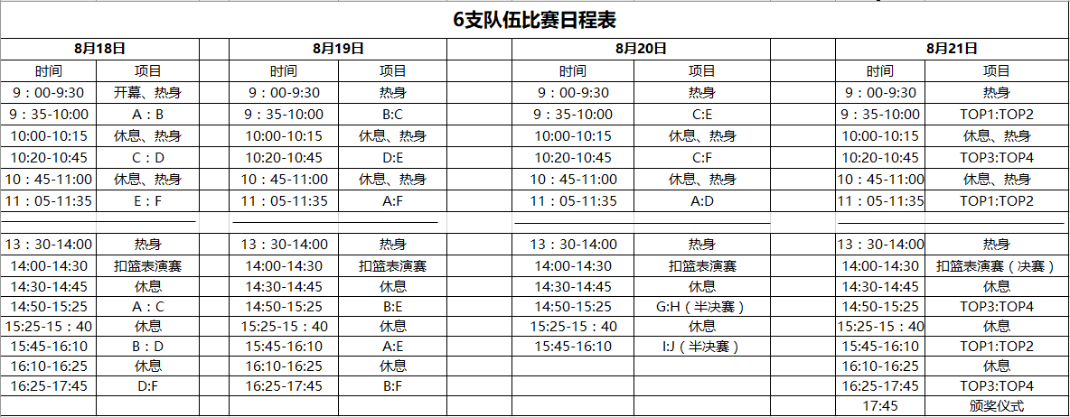
6支球队比赛日程表如下：
（2）8支球队赛制：
8支球队则采用单循环积分制，分为胜者组与败者组。按照比赛成绩进行积分排名，第二天开始为第一名打第七名，以此类推的方式进行比赛积分。第三天按照积分排名决出前四名，第四天采用三局两胜的方式决出冠军、亚军、季军球队。
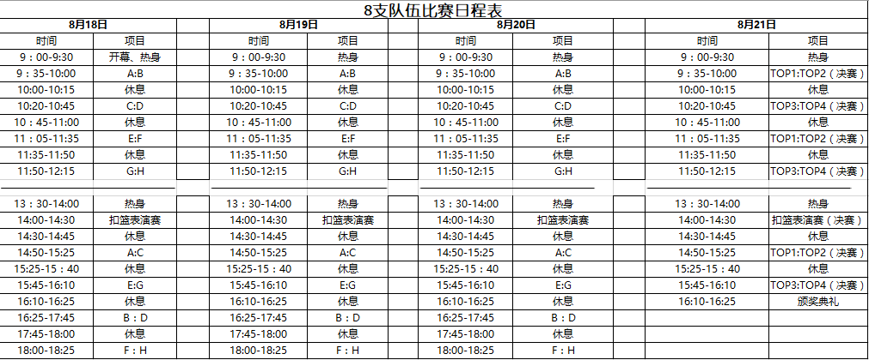
8支球队比赛日程表如下：
球员休息环节中，将穿插现场观众互动环节。

2、斯篮搏自由式扣篮表演赛：

比赛时间为8月18日-21日

自由式扣篮表演赛将是穿插在斯篮搏4对4全场竞技赛之间的一个观赏娱乐性的互动环节，将由参加正式比赛的部分选手及斯篮搏筛选出的有资格的球员参加。

斯篮搏自由式扣篮表演赛分为初赛、决赛：初赛所有参加球员按照顺序进行扣篮、扣篮动作自拟。（需要道具提前告知）如果扣篮动作三次没有完成则当即淘汰。每次扣篮结束后将由现场评委及部分观众进行打分，满分10分。成绩最好者则为冠军。如出现平分情况，则进入加时赛，每人两次扣篮机会，分数最高者获胜。

（1）比赛场地：
斯篮搏专利球场，长27.2米、宽17米；由2组4块嵌入式专用蹦床、配有弹簧系统的地板、以及1.2米高的聚碳酸酯材料球场墙体共同构成。

（2）比赛用球：
斯伯丁定制SLAMBALL比赛用球。

（3）篮球架：
斯篮搏专利承重篮球架，可能承受2500公斤的扣篮冲击。

（4）医疗设备：
组委会配备医护人员和医疗用品，以备比赛中出现意外事故所用。

（5）安全：
斯篮搏会为所有参加斯篮搏的球员统一购买指定保险。

（6）竞赛规则:
1）比赛计时: 每场比赛位分为两节，每节5分钟；两节比赛的中场休息时间为3分钟。每两场比赛间会有5分钟的准备时间。比赛计时只有在第二节最后两分钟内进行faceoff（单挑，为斯篮搏运动中的罚球方式）和犯规时才会暂停（当其中一支队伍领先十分或以上时计时不会暂停）;
2）加时比赛:所有的加时赛都会用faceoff的方法进行。两支球队将使用抛硬币的方法来决定谁先持球进攻。每支球队会派出一个防守队员或进攻队员来进行faceoff。首先赢得三次faceoff的队伍被视为胜利;如果先进攻的队伍在faceoff中首先取得三次胜利，而双方分数差只有1分，则对方球队将会被给予最后一次faceoff的得分机会。如果是平分的情况，则双方继续faceoff,直到其中一方得分，比赛结束;
3）暂停:每支球队每节比赛都会有2次暂停机会 (1分钟)，并且过期作废。即使进入加时比赛，也不会获得多余的暂停机会;
4）计分台：有两位专业人员记录斯篮搏比赛情况，每一个人负责一支队。一位专业人士负责比赛用时钟和限时钟。如果斯篮搏球场的比赛用时钟和限时钟不具备清晰的提示音和计时功能，负责的人员就需要使用麦克风在比赛结束前5秒人工计时；每场比赛数据统计会在每个比赛日之后送至斯篮搏。
5）每一场斯篮搏比赛不会出现平分的情况，因此每场比赛都会有胜负队伍。

（7）竞赛常见违规及处罚：
1）迟到宽限期: 迟到球队将被给予8分钟的宽限期，届时如果上场比赛的四名球员还未到场，比赛计时就会开始。未迟到的对手球队在这8分钟的宽限期内，每一分钟都将会自动获得2分的加分。比赛正式开始8分钟之后，迟到球队队员还是未能上场，则这支球队被视为比赛弃权；
2）在比赛开始前，球队的每一个队员都需要穿着正式的校队球衣，包括短袖、裤子、手肘和膝盖护具，以及专业保护运动鞋。裁判员鸣哨示意比赛即将开始后，每支队伍有30秒的半场准备时间。在这之后，如有任何一支球队因未准备完毕而导致比赛开始时间推迟，将会被判罚一次技术犯规。另一方球队也会因此被奖励在比赛开始前获得一次惩罚性质的face off机会，并且在此次face off结束后获得半场持球权。当篮球在惩罚性质的face off 中使用时，比赛用时钟开始计时；
3）球队犯规: 球员每场比赛最多可犯规3次。如果一节比赛球队总体犯规超过4次，对方将会获得1分附加分。如果球队半场总体犯规次数超过8次后，附加分就会加倍，每一次犯规将使对方球队获得2分附加分并获得持球权；
4）技术犯规:所有的技术犯规都被记做个人犯规。技术犯规的球员在获得允许重新比赛前，必须下场3分钟。如果一位球员在同一场比赛中被判罚两次技术犯规，那么该球员将从该年度锦标赛中除名；在face off中，进攻方可以任意选择外侧三块蹦床中的一块作为进攻点，将拥有10秒的进攻时间。在进攻期间有任何失误动作裁判就会判定此次face off失败。

（8）申诉办法：

1）抗议球员资格必须在比赛开始前在记分台前提出，必须要提供相关的文件及证据。如果教练不能提供能够证明被抗议球员年龄的相关证据，那么在提供证明前该球员就不能进行比赛；
2）比赛不会因为抗议而终止。如果球员迟到并且对方球队的教练欲对其提出抗议，则该抗议只能在中场休息时提出。若被抗议的球员在中场休息时不能提供相关证明的话，他只能坐在场边直到能够提供相关证据，并且他所在的球队会被判罚一次技术犯规，而对方球队将会免费获得两次投球机会。
七、报名和报到
（一）各单位必须建立与联合会联络沟通的电子信箱。
（二）各参赛院校于2019年7月15日前将球队名单电子版发送到邮箱yuki.zheng@slamball.asia以便进行运动员资格审查。逾期报名者按不参加论。报名必须采用本规程的表格，并加盖各代表单位公章。在赛前举行的领队、教练员联席会议上对参赛项目和人员名单进行最后的确认和抽签；
（三）各单位于2019年8月17日前往赛区报到；
赛区联系人：郑琦
电 话：15900525521
（四）报到时须向斯篮搏提交运动员参赛承诺书。
八、裁判员选派
每一场斯篮搏比赛都会委派2名斯篮搏指定的裁判员；
裁判员名单：Stan Fletcher、庞浩琳（其他人员待定）。
九、奖励与计分办法
（一）斯篮搏4对4全场竞技赛
获得前三名中国极限运动大会组委会将颁发证书和奖杯。
（二）根据比赛实时数据计算选手的个人成绩用于评选MVP, MVP球员颁发奖杯。
（三）斯篮搏自由式扣篮表演赛获得前三名中国极限运动大会组委会将颁发证书和奖杯。
十、其它
（一）更详细事宜，由组委会赛前公告；
（二）未尽事宜，另行通知。

附件：队员名单、队伍免责和义务表格

附件：
队员名单、队伍免责和义务表格

教练姓名:_
球队名称:
电话号码： 电子邮箱: _________________________

号码 | 球员姓名 | 单位 | 年龄 | 球员签字  (免责/义务)
我/我们作为一个团队已阅读并同意遵守以上斯篮搏比赛规则与条例。我/我们完全理解并同意，比赛工作人员和志愿者将不会容忍任何口头辱骂语言，或身体威胁。我/我们也明白，赛事主办方和设施对于在比赛中丢失和损坏的物品，伤害或事故没有任何责任。我/我们放弃对赛事总监，赛事工作人员，教练员，志愿者，赞助商和赛事使用的任何设施的所有者和经营者的任何和所有责任。作为这支球队的主教练，我已核实上述语句并附上我的签名。
教练签字: ___________________日期:________________

